# Математическая постановка задачи

Декартовые системы координат.

Декартовыми прямоугольными координатами точки P в трехмерном пространстве называются взятые с определенным знаком расстояния (выраженные в единицах масштаба) этой точки до трех взаимно перпендикулярных координатных плоскостей или, что то же самое, проекции радиус-вектора r точки P на три взаимно перпендикулярные координатные оси.

В зависимости от взаимного расположения положительных направлений координатных осей возможны левая и правая координатные системы (рис. 1, 2).

Как правило, пользуются правой координатной системой. Положительные направления выбирают: на оси OX - на наблюдателя; на оси OY - вправо; на оси OZ - вверх. Координаты x, y, z называются соответственно абсциссой, ординатой и аппликатой. Координатными поверхностями, для которых одна из координат остается постоянной, здесь являются плоскости, параллельные координатным плоскостям, а координатными линиями, вдоль которых меняется только одна координата, - прямые, параллельные координатным осям. Координатные поверхности пересекаются по координатным линиям. Запись P(a,b,c) означает, что точка Q имеет абсциссу a, ординату b и аппликату c.

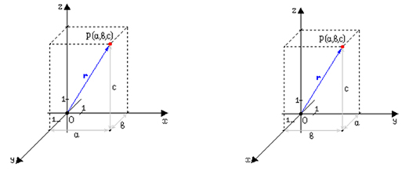

Рисунок 1 - Левая координатная система                  Рисунок 2 - Правая координатная система

Цилиндрическая система координат.

Для цилиндрических координат координатными поверхностями являются плоскости, перпендикулярные к оси OZ (z=const), полуплоскости, ограниченные осью Z (φ=const) и цилиндрические поверхности, осью которых является ось Z (ρ=const). Координатные линии - линии пересечения этих поверхностей. ρ и φ - полярные координаты проекции точки P на основную плоскость (обычно XOY), z - аппликата - расстояние от точки P до основной плоскости (рис.3).

Формулы для перехода от цилиндрических координат к декартовым:

x=ρ*cos(φ)

y=ρ*sin(φ)

z=z

и обратно:

ρ=sqrt(x2+y2)

φ=arctg(y/x)=arcsin(y/ρ)

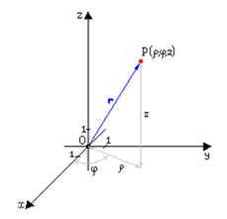

Рисунок 3 - Цилиндрическая система координат

Сферическая система координат.

Пусть заданы: r - длина радиус-вектора, φ - долгота, θ - полярное расстояние. Положительные направления отсчета показаны на рисунке 4. Если присваивать сферическим координатам значения в следующих пределах:  
                                       0 ≤ r < ∞

-π < φ ≤ π

 0 ≤ θ ≤ π

то получаются однозначно все точки пространства.

Координатные поверхности:

- сферы с центром в начале (r=const);

- полуплоскости, ограниченные осью z (φ=const);

- конусы (с вершиной в начале), для которых ось z является осью (θ=const).

Координатные линии - линии пересечения этих поверхностей.

Формулы перехода от сферических координат к декартовым:

x=r*sin(θ)*cos(φ)

y=r*sin(θ)*sin(φ)

z=r*cos(φ)

и обратно:

r=sqrt(x2+y2+z2)

φ=arctg(y/x)

φ=arctg(sqrt((x2+y2)/z))

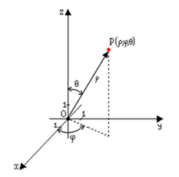

Рисунок 4 - Сферическая система координат

2 Форматы  описания  объектов

Под форматом описания объектов понимается способ задания его местоположения в пространстве в математической форме.

В свою очередь, описание самого пространства зависит от принятой системы координат. Для однородной трехмерной системы координат, наиболее распространенной в компьютерной графике, принято задавать координаты в виде матрицы, размером n × 4, например:

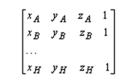

Здесь, параметры матрицы x, y, и z – это координаты вершин объекта по осям X, Y, и Z. Поэтому, количество строк матрицы координат будет соответствовать количеству вершин объекта. Четвертый, дополнительный параметр, равный здесь единице, является масштабирующим множителем, принятым для однородной системы координат.

В современных видеопроектах, работающих в режиме реального времени и использующих насыщенные 3D–сцены, скорость обработки координат объектов, задаваемых в матричной форме, перестала удовлетворять предъявляемым требованиям, даже с применением специальных аппаратных средств. Для ускорения скорости обработки координат объектов применяется сферическая система координат, а формат описания его вершин является векторным.

В компьютерной графике, при использовании векторного представления точек принято дополнительно задавать их направление вращения, такие векторы называются кватернионами.

Кватернион, он же гиперкомплексное число, представляет собой набор четырех чисел.

Имеются различные варианты представления кватернионов: как 4D-вектор, как набор четырех чисел, как число и 3D-вектор, как гиперкомплексное число с тремя мнимыми единицами i, j, k.

Таким образом, имеем следующие способы представления кватернионов:

q = [x1, x2, x3, x4] = [scalar,(vector)] = [x1,(x2, x3, x4)] = x1+x2*i+x3*j+x4*k